# Šviesos banginių savybių pasireiškimas gamtoje ir pritaikymas praktikoje

1. Užpildydami lentelę, palyginkite šviesos reiškinius

|  |  |  |  |  |
| --- | --- | --- | --- | --- |
| Klausimas | Šviesos reiškiniai | | | |
| Dispersija | Interferencija | Difrakcija | Poliarizacija |
| Reiškinio apibūdinimas |  |  |  |  |
| Kur stebimas šis reiškinys gamtoje |  |  |  |  |
| Kokios turi būti sąlygos, kad šis reiškinys būtų stebimas? |  |  |  |  |
| Kur pritaikomas? |  |  |  |  |

1. Paveiksle pavaizduoti kai kurie šviesos reiškiniai, kuriose pasireiškia banginės šviesos savybės. Koks paveikslėlis kokiam reiškiniui yra priskiriamas?

|  |  |  |  |  |
| --- | --- | --- | --- | --- |
| Two-beam interference |  |  |  |  |
| A | B | C | D | E |

1. Kodėl interferencijos reiškinys stebimas tik plonose plėvelėse?
2. Kam interferometruose reikialinas pusiauskaidrus veidrodis?

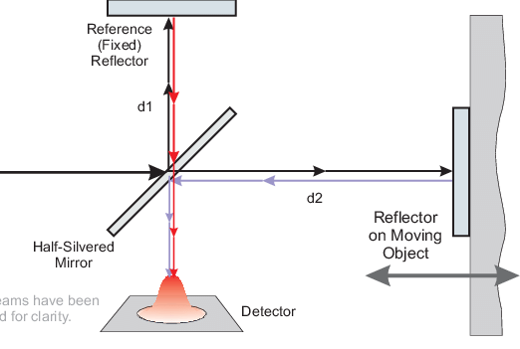

1. Kokiu reiškiniu pagristas optikos skaidrinimas?

A dispersija B poliarizacija C difrakcija D interferencija

1. Apskaičiuokite plėvelės, kurios lūžio rodiklis 1,4 storį, jei šviesa, kurios bangos ilgis 6⋅10-7 m, praeina pro lęšį.
2. Koks turi būti mažiausias kampinis atstumas tarp dviejų žvaigždžių, jei teleskopu, kurio objektyvo skersmuo 0,5 m, jas galima stebėti atskyrai? Žvaigždės skleidžia žydrą 500nm bangos ilgio šviesą.
3. Oro pleištas atsiranda įdėjus folijos lakštą tarp dviejų stiklo plokščių 75 mm atstumu nuo jų sąlyčio taško. Kai pleištas apšviečiamas 5,8 x 10 -7 m bangos ilgio šviesa, stebimas interferencijos reiškinys ir atstumas tarp nutolusių atstumu viena nuo kito juostų yra 1,3 mm. Apskaičiuokite folijos storį.